МИНИСТЕРСТВО НАУКИ И ВЫСШЕГО ОБРАЗОВАНИЯ РОССИЙСКОЙ ФЕДЕРАЦИИ
Федеральное государственное автономное
образовательное учреждение высшего образования
«Национальный исследовательский Нижегородский государственный университет
им. Н.И. Лобачевского»

Институт информационных технологий, математики и механики
(факультет / институт / филиал)

УТВЕРЖДЕНО
решением ученого совета ННГУ
протокол от
«16» июня 2021 г. № 8

Рабочая программа дисциплины
Практикум по математическому анализу
(наименование дисциплины (модуля))

Уровень высшего образования
Бакалавриат
(бакалавриат / магистратура / специалитет)

Направление подготовки / специальность
01.03.02 Прикладная математика и информатика
(указывается код и наименование направления подготовки / специальности)

Направленность образовательной программы
Математическое моделирование и вычислительная математика
(указывается профиль / магистерская программа / специализация)
Форма обучения
очная
(очная / очно-заочная / заочная)

Нижний Новгород
2021 г.

- Место дисциплины в структуре ООП
Дисциплина «Математический анализ» относится к обязательной части.
Код дисциплины Б1.О.26 «Практикум по математическому анализу»
№ варианта | Место дисциплины в учебном плане образовательной программы | Стандартный текст для автоматического заполнения в конструкторе РПД
1 | Блок 1. Дисциплины (модули) Обязательная часть | Дисциплина Б1.О.26 «Практикум по математическому анализу» относится к обязательной части ООП направления подготовки 01.03.02 Прикладная математика и информатика».

- Планируемые результаты обучения по дисциплине, соотнесенные с планируемыми результатами освоения образовательной программы (компетенциями и индикаторами достижения компетенций)

Формируемые компетенции (код, содержание компетенции) | Планируемые результаты обучения по дисциплине (модулю), в соответствии с индикатором достижения компетенции |  | Наименование оценочного средства
Формируемые компетенции (код, содержание компетенции) | Индикатор достижения компетенции*  (код, содержание индикатора) | Результаты обучения  по дисциплине** | Наименование оценочного средства
ОПК-1:  Способен применять фундаментальные знания, полученные в области математических и (или) естественных наук и использовать их в профессиональной деятельности | ОПК-1.1.  Обладает фундаментальными знаниями, полученными в области математических и (или) естественных наук | Знать основные понятия математического анализа, понятия предела и его свойства, понятия непрерывной функции и ее свойства, дифференцируемой функции и ее свойства, формулы и ряда Тейлора, неопределенного и определенного интеграла, функции многих переменных, числового и функционального рядов, ряда Фурье. Понимать взаимосвязи между изученными понятиями и их свойствами, теоремы о непрерывной функции, о дифференцируемой функции, теоремы об интегрируемости, формулировки критерия Коши сходимости последовательностей и рядов, равномерную сходимость. | Задания к зачету, контрольные работы
 | ОПК-1.2.  Умеет использовать фундаментальные знания в профессиональной деятельности, осуществлять выбор методов решения задач профессиональной деятельности на основе теоретических знаний | Уметь применять приемы раскрытия неопределенностей, технику дифференцирования, методы интегрирования, исследование рядов на сходимость и равномерную сходимость, раскладывать функции в ряды Тейлора и Фурье, определять области сходимости рядов. | Задания к зачету, контрольные работы
 | ОПК-1.3.  Имеет практический опыт применения фундаментальных знаний, полученных в области математических и естественных наук в профессиональной деятельности. | Владеть навыком взятия производных, исследовать на экстремум функции одной и многих переменных, применять определенный интеграл к решению геометрических и физических задач, выбирать наиболее подходящий прием или метод для решения практической задачи. | Задания к зачету, контрольные работы

3. Структура и содержание дисциплины
3.1 Трудоемкость дисциплины
очная форма
обучения

Общая трудоемкость | 4 ЗЕТ
Часов по учебному плану | 144
в том числе
аудиторные занятия (контактная  работа):  - занятия лекционного типа  - занятия семинарского типа  - контроль самостоятельной работы | 130  0  128  2
самостоятельная работа | 14
Промежуточная аттестация –  зачет | 0  Зачет

Трудоемкость дисциплины 1 семестр
очная форма
обучения

Общая трудоемкость | 2 ЗЕТ
Часов по учебному плану | 72
в том числе
аудиторные занятия (контактная  работа):  - занятия лекционного типа  - занятия семинарского типа  - контроль самостоятельной работы | 65  0  64  1
самостоятельная работа | 7
Промежуточная аттестация –  зачет | 0  Зачет

Трудоемкость дисциплины 2 семестр
очная форма
обучения

Общая трудоемкость | 2 ЗЕТ
Часов по учебному плану | 72
в том числе
аудиторные занятия (контактная  работа):  - занятия лекционного типа  - занятия семинарского типа  - контроль самостоятельной работы | 65  0  64  1
самостоятельная работа | 7
Промежуточная аттестация –  зачет | 0  Зачет

3.2. Содержание дисциплины
Семестр 1
Наименование и краткое содержание разделов и тем дисциплины | Всего  (часы) | в том числе
Наименование и краткое содержание разделов и тем дисциплины | Всего  (часы) | Контактная работа (работа во взаимодействии с преподавателем), часы  из них |  |  |  | Самостоятельная работа обучающегося, часы
Наименование и краткое содержание разделов и тем дисциплины | Всего  (часы) | Занятия лекционного  типа | Занятия семинарского  типа | Занятия лабораторного  типа | Всего | Самостоятельная работа обучающегося, часы
Наименование и краткое содержание разделов и тем дисциплины | Очная | Очная | Очная | Очная | Очная | Очная
Тема 1.  Введение | 0 |  |  |  | 0 | 0
Тема 2.  Вещественные числа | 10 |  | 10 |  | 10 | 0
Тема 3.  Числовые последовательности | 13 |  | 12 |  | 12 | 1
Тема 4  Предел функции | 14 |  | 12 |  | 12 | 2
Тема 5  Непрерывные функции | 11 |  | 10 |  | 10 | 1
Тема 6  Производная функции | 12 |  | 10 |  | 10 | 2
Тема 7  Основные теоремы о дифференцируемых функциях и их приложения | 11 |  | 10 |  | 10 | 1
Текущий контроль (КСР) | 1 |  |  |  | 1
Промежуточная аттестация – зачет | 0
Итого | 72 | 0 | 64 |  | 65 | 7

Семестр 2
Наименование и краткое содержание разделов и тем дисциплины | Всего  (часы) | в том числе
Наименование и краткое содержание разделов и тем дисциплины | Всего  (часы) | Контактная работа (работа во взаимодействии с преподавателем), часы  из них |  |  |  | Самостоятельная работа обучающегося, часы
Наименование и краткое содержание разделов и тем дисциплины | Всего  (часы) | Занятия лекционного  типа | Занятия семинарского  типа | Занятия лабораторного  типа | Всего | Самостоятельная работа обучающегося, часы
Наименование и краткое содержание разделов и тем дисциплины | Очная | Очная | Очная | Очная | Очная | Очная
Тема 1  Неопределенный интеграл | 11 | 0 | 10 |  | 10 | 1
Тема 2  Определенный интеграл | 11 | 0 | 10 |  | 10 | 1
Тема 3  Приложения определенного интеграла | 7 | 0 | 6 |  | 6 | 1
Тема 4  Функции многих переменных и пределы | 11 | 0 | 10 |  | 10 | 1
Тема 5  Непрерывные функции многих переменных | 8 | 0 | 8 |  | 8 | 0
Тема 6  Дифференцирование функции многих переменных | 11 | 0 | 10 |  | 10 | 1
Тема 7  Неявно заданные функции | 7 | 0 | 6 |  | 6 | 1
Тема 8  Экстремумы функций многих переменных | 5 | 0 | 4 |  | 4 | 1
Текущий контроль (КСР) | 1 |  |  |  | 1
Промежуточная аттестация – зачет | 0 |  |  |  | 0
Итого | 72 | 0 | 64 |  | 65 | 7

Текущий контроль успеваемости реализуется в рамках занятий семинарского типа.
Промежуточная аттестация проходит в традиционных формах (зачет)
- Учебно-методическое обеспечение самостоятельной работы обучающихся
Самостоятельное повторение теоретического материала и решение практических примеров по сборнику задач по дисциплине.
Самостоятельная работа студента при изучении дисциплины «Математический анализ» включает выполнение домашних заданий, подготовку к зачету. Для самоконтроля у студента имеется возможность удаленного тестирования по дистанционному курсу. http://e-learning.unn.ru/
Самостоятельная работа заключается в ознакомлении с теоретическим материалом по учебникам, указанным в списке литературы, решении практических задач, подготовке ответов на вопросы самоконтроля. Самостоятельная работа может происходить как в читальном зале библиотеки, так и в домашних условиях.
Учебно-методическое обеспечение
1.Фихтенгольц Г.М. Курс дифференциального и интегрального исчисления: http://eqworld.ipmnet.ru/ru/library/mathematics/calculus.htm
2. Демидович Б.П. Сборник задач и упражнений по математическому анализу: Учеб. пособие. М.: АСТ Астрель, 2010 .558 с. (252 экз.)
3. Кудрявцев Л.Д. и др. Сборник задач по математическому анализу / М.И.Т.(в 3 т), 2003 – 472 с. (116 экз.)
4. Графики функций: учебно-метод. пособие. Сост. Т.П.Киселева, И.И.Олюнина. - Нижний Новгород: Изд-во ННГУ, 2015. - 43с. http://www.unn.ru/books/resources.html

Контрольные вопросы и задания для проведения текущего контроля и промежуточной аттестации по итогам освоения дисциплины приведены в п. 5.2.

- Фонд оценочных средств для промежуточной аттестации по дисциплине (модулю),
включающий:

  - Описание шкал оценивания результатов обучения по дисциплине

Уровень сформированности компетенций (индикатора достижения компетенций) | Шкала оценивания сформированности компетенций
 | плохо | неудовлетворительно | удовлетворительно | хорошо | очень хорошо | отлично | превосходно
 | Не зачтено |  | зачтено
Знания | Отсутствие знаний теоретического материала.  Невозможность оценить полноту знаний вследствие отказа обучающегося от ответа | Уровень знаний ниже минимальных требований. Имели место грубые ошибки. | Минимально допустимый уровень знаний. Допущено много негрубых ошибки. | Уровень знаний в объеме, соответствующем программе подготовки. Допущено несколько негрубых ошибок | Уровень знаний в объеме, соответствующем программе подготовки. Допущено несколько несущественных ошибок | Уровень знаний в объеме, соответствующем программе подготовки, без ошибок. | Уровень знаний в объеме, превышающем программу подготовки.
Умения | Отсутствие минимальных умений. Невозможность оценить наличие умений вследствие отказа обучающегося от ответа | При решении стандартных задач не продемонстрированы основные умения.  Имели место грубые ошибки. | Продемонстрированы основные умения. Решены типовые задачи с негрубыми ошибками. Выполнены все задания, но не в полном объеме. | Продемонстрированы все основные умения. Решены все основные задачи с негрубыми ошибками. Выполнены все задания, в полном объеме, но некоторые с недочетами. | Продемонстрированы все основные умения. Решены все основные задачи. Выполнены все задания, в полном объеме, но некоторые с недочетами. | Продемонстрированы все основные умения, решены все основные задачи с отдельными несущественными недочетами, выполнены все задания в полном объеме. | Продемонстрированы все основные умения. Решены все основные задачи. Выполнены все задания, в полном  объеме без недочетов
Навыки | Отсутствие владения материалом. Невозможность оценить наличие навыков вследствие отказа обучающегося от ответа | При решении стандартных задач не продемонстрированы базовые навыки.  Имели место грубые ошибки. | Имеется минимальный  набор навыков для решения стандартных задач с некоторыми недочетами | Продемонстрированы базовые навыки  при решении стандартных задач с некоторыми недочетами | Продемонстрированы базовые навыки  при решении стандартных задач без ошибок и недочетов. | Продемонстрированы навыки  при решении нестандартных задач без ошибок и недочетов. | Продемонстрирован творческий подход к решению нестандартных задач

Шкала оценки при промежуточной аттестации
Оценка |  | Уровень подготовки
зачтено | Превосходно | Все компетенции (части компетенций), на формирование которых направлена дисциплина, сформированы на уровне не ниже «превосходно»
зачтено | Отлично | Все компетенции (части компетенций), на формирование которых направлена дисциплина, сформированы на уровне не ниже «отлично», при этом хотя бы одна компетенция сформирована на уровне «отлично»
зачтено | Очень хорошо | Все компетенции (части компетенций), на формирование которых направлена дисциплина, сформированы на уровне не ниже «очень хорошо», при этом хотя бы одна компетенция сформирована на уровне «очень хорошо»
зачтено | Хорошо | Все компетенции (части компетенций), на формирование которых направлена дисциплина, сформированы на уровне не ниже «хорошо», при этом хотя бы одна компетенция сформирована на уровне «хорошо»
зачтено | Удовлетворительно | Все компетенции (части компетенций), на формирование которых направлена дисциплина, сформированы на уровне не ниже «удовлетворительно», при этом хотя бы одна компетенция сформирована на уровне «удовлетворительно»
не зачтено | Неудовлетворительно | Хотя бы одна компетенция сформирована на уровне «неудовлетворительно», ни одна из компетенций не сформирована на уровне «плохо»
не зачтено | Плохо | Хотя бы одна компетенция сформирована на уровне «плохо»

5.2 Типовые контрольные задания или иные материалы, необходимые для оценки результатов обучения.

5.2.1 Типовые задания к зачету
Задания к зачёту по дисциплине Математический анализ
Задания для оценки компетенции «ОПК-1»:
Семестр 1
1.  1. Найти предел  2. Найти ; | 2.  1. Доказать, что не существует.  2. Разложить по формуле Тейлора функцию в окрестности точки до .

5.2.2 Типовые задания для текущего контроля успеваемости
Контрольная работа для оценки компетенции «ОПК-1»:
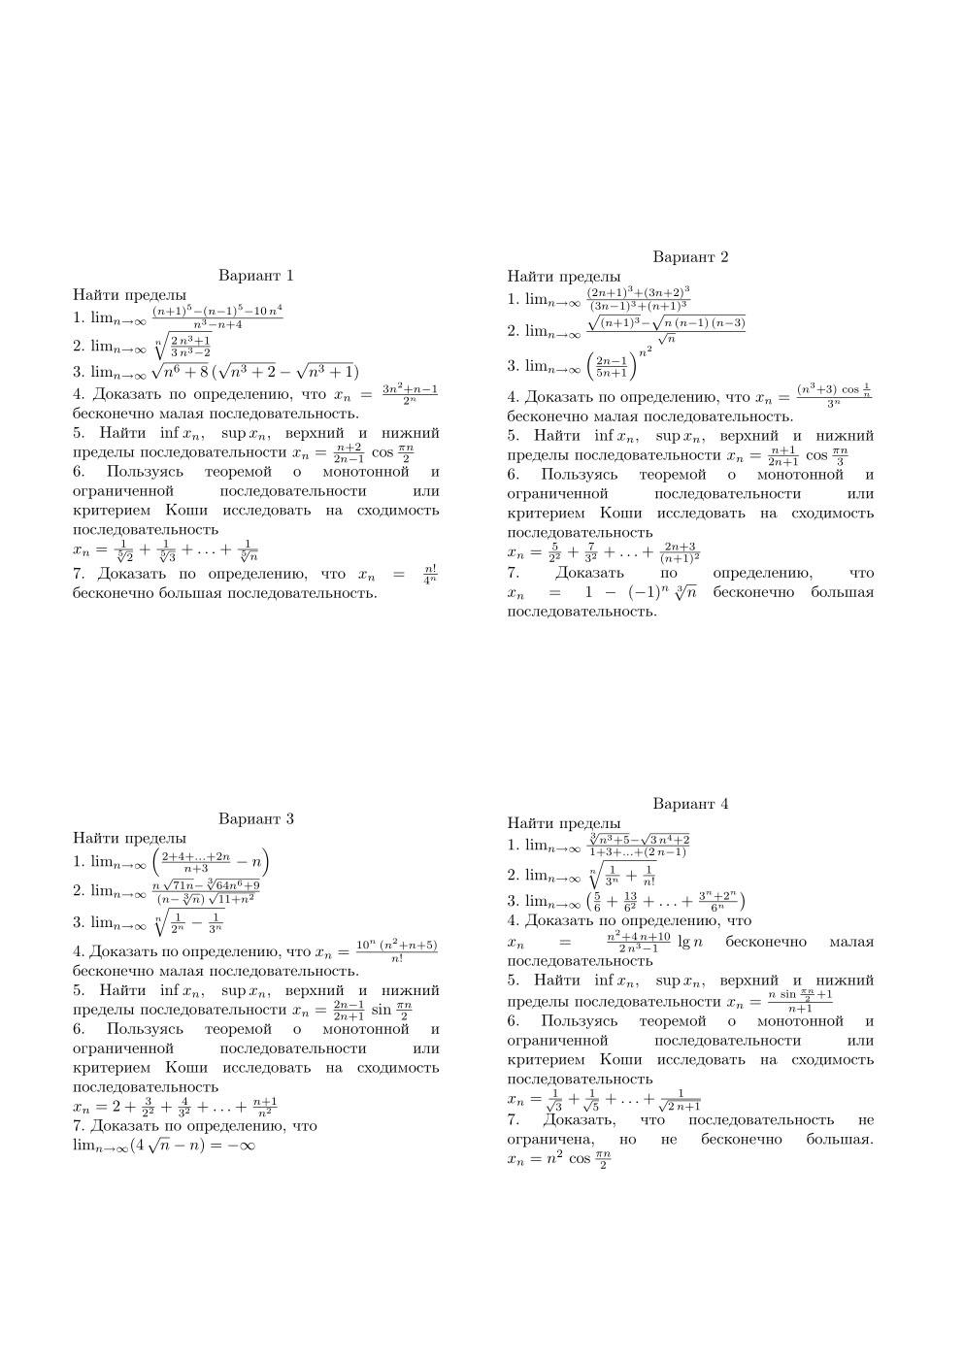

6. Учебно-методическое и информационное обеспечение дисциплины
а) основная литература:
1.Фихтенгольц Г.М. Курс дифференциального и интегрального исчисления: http://eqworld.ipmnet.ru/ru/library/mathematics/calculus.htm
2. Демидович Б.П. Сборник задач и упражнений по математическому анализу: Учеб.пособие. М.: АСТ Астрель, 2010 .558 с. (252 экз.)
3. Кудрявцев Л.Д. и др. Сборник задач по математическому анализу / М.И.Т.(в 3 т), 2003 – 472 с. (116 экз.)
4. Графики функций: учебно-метод. пособие. Сост. Т.П.Киселева, И.И.Олюнина. - Нижний Новгород: Изд-во ННГУ, 2015. - 43с. http://www.unn.ru/books/resources.html
5. Числовые ряды. Учебно-методическое пособие. Составители: Киселева Т.П., Трубачева А.Л. - Нижний Новгород: Нижегородский госуниверситет, 2014. - 32с. http://www.unn.ru/books/resources.html
6.Калашников А.Л., Фокина В.И. Задачи по методам вычислений. Численное интегрирование. Учебно – методическая разработка. Н.Новгород, ННГУ, 1997.
http://www.unn.ru/books/resources.html
б) дополнительная литература:

1. Контрольные задачи на функциональные последовательности и ряды, интеграл и ряды Фурье. Практикум. Составители: Калашников А.Л., Федоткин А.М.., Фокина В.Н. – Н. Новгород, Нижегородский госуниверситет, 2011. – 22с. – ННГУ, рег. № 383.11.0. –URL:.http://www.unn.ru/books/resources.html
в) программное обеспечение и Интернет-ресурсы (в соответствии с содержанием дисциплины) http://www.unn.ru/books/resources.html

7. Материально-техническое обеспечение дисциплины
Помещения представляют собой учебные аудитории для проведения учебных занятий, предусмотренных программой, оснащенные оборудованием и техническими средствами обучения.
Помещения для самостоятельной работы обучающихся оснащены компьютерной техникой с возможностью подключения к сети "Интернет" и обеспечены доступом в электронную информационно-образовательную среду ННГУ.

Программа составлена в соответствии с требованиями ОС ННГУ 01.03.02 Прикладная математика и информатика.

Автор (ы) ___________________________Н.В.Кротов, Н.А.Сизова
Рецензент (ы) ________________________

Заведующий кафедрой ДУМЧА_________________________А.В. Калинин

Программа одобрена на заседании методической комиссии института информационных технологий, математики и механики

от 2 июня 2021 года, протокол № 8.

